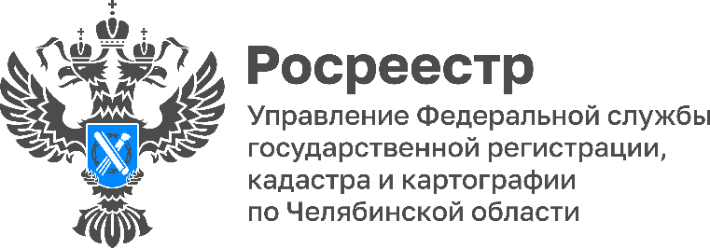
ПРЕСС-РЕЛИЗ
21.09.2026

Можно ли оформить права на недостроенный объект недвижимости?
Управление Росреестра по Челябинской области отвечает на вопросы южноуральцев в сфере недвижимости. Сегодня расскажем, возможно ли оформить в Росреестре объект незавершенного строительства.
Процесс строительства объекта недвижимости (жилой дом, гараж, нежилое здание и др.), может занимать довольно длительный период. За это время у владельца могут произойти различные жизненные ситуации, требующие оформления объекта незавершенного строительства.
Для оформления объекта незавершенного строительства в Росреестре понадобятся технический план, подготовленный кадастровым инженером; правоустанавливающий документ на земельный участок; разрешение на строительство, если его выдача предусмотрена законодательством. Для большинства объектов капитального строительства разрешение обязательно, исключение составляют индивидуальные жилые дома, садовые дома, хозяйственные постройки – здесь действует уведомительный принцип.
Постановка объекта незавершенного строительства на кадастровый учет осуществляется с одновременной регистрацией права на него. При этом границы земельного участка, в пределах которого строится объект, должны быть установлены.
Обратиться за оформлением объекта незавершенного строительства можно через офисы МФЦ, портал Госуслуг или посредством электронных сервисов Росреестра. Кроме техплана, документов на землю и разрешения на строительство (уведомление) к заявлению прилагается документ об уплате государственной пошлины.

#РосреестрЧелябинск #РосреестрРазъясняет #ОбъектНезавершенногоСтроительства

Материал подготовлен пресс-службой
Росреестра и Роскадастра по Челябинской области

Об Управлении Росреестра по Челябинской области
Управление Росреестра по Челябинской области - это территориальный орган федерального органа исполнительной власти, который осуществляет функции по государственной регистрации прав на недвижимое имущество и сделок с ним, по проведению государственного кадастрового учёта недвижимого имущества, землеустройства, государственного мониторинга земель, а также функции по государственной кадастровой оценке, федеральному государственному надзору в области геодезии и картографии, государственному земельному надзору, надзору за деятельностью саморегулируемых организаций оценщиков, контролю деятельности саморегулируемых организаций арбитражных управляющих.
Предоставление сведений из Единого государственного реестра недвижимости осуществляет филиал ППК "Роскадастр" по Челябинской области.

Контакты для СМИ
Пресс-служба Управления Росреестра по Челябинской области
Шишкина Лариса Владимировна
8-908-706-24-05,
Волосникова Елизавета Александровна
8(351) 237-27-10
